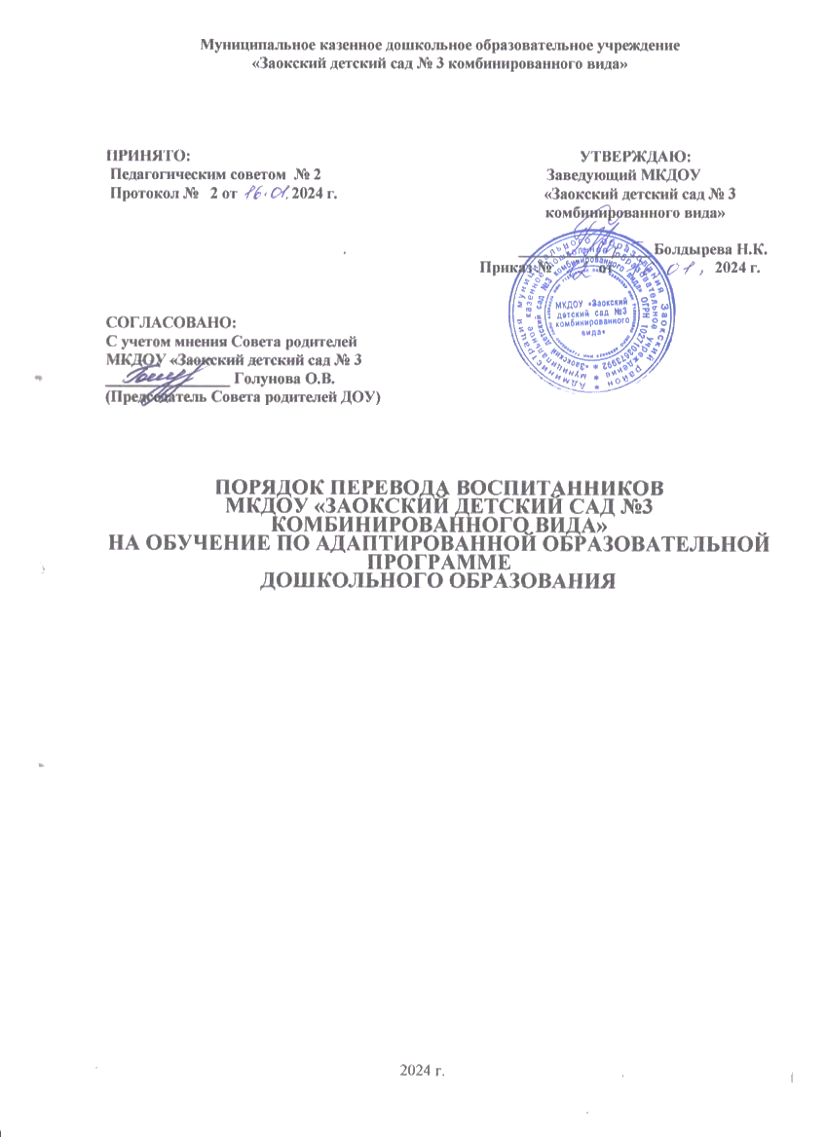

1. ОБЩИЕ ПОЛОЖЕНИЯ

1. Настоящий Порядок перевода воспитанников муниципального бюджетного дошкольного образовательного учреждения города Иркутска детский сад №50 (далее - Образовательная организация) на обучение по адаптированной образовательной программе дошкольного образования (далее - Порядок), разработан в соответствии с Конституцией РФ, Федеральным законом от 29.12.2012 N 273-ФЗ «Об образовании в Российской Федерации».
2. Порядок регламентирует перевод воспитанников Образовательной организации с обучения по основной образовательной программе дошкольного образования на обучение по адаптированной образовательной программе дошкольного образования (далее - АОП).
3. Порядок разработан с целью соблюдения конституционных прав граждан Российской Федерации на:

* общедоступность и бесплатность дошкольного образования;
* недопустимость дискриминации в сфере образования.

1. ПОРЯДОК ПЕРЕВОДА НА ОБУЧЕНИЕ ПО АОП
   1. Основанием для перевода воспитанников Образовательной организации с обучения по основной образовательной программе дошкольного образования на обучение по АОП является Коллегиальное заключение территориальной психолого-медико-педагогической комиссии (далее ПМПК).
   2. Алгоритм получения Коллегиального заключения ПМПК:
      1. обследование воспитанников педагогами Образовательной организации - учителем-логопедом, педагогом-психологом, воспитателем группы;
      2. выявление ребёнка, нуждающегося в определении специальных условий - получении образования по АОП: по данным педагогической диагностики, или обследования специалистами Образовательной организации (учителем- логопедом, педагогом-психологом) или по запросам родителей (законных представителей) ребёнка;
      3. составление педагогами Образовательной организации итоговых документов, содержащих объективное описание актуального уровня развития ребёнка (логопедическое представление, психологическое представление, педагогическая характеристика);
      4. обсуждение полученных в ходе обследования ребёнка данных на заседании психолого-медико-педагогического консилиума (далее - ПМПк) Образовательной организации в присутствии родителей (законных представителей) ребёнка;
      5. составление Коллегиального заключения ПМПк Образовательной организации;
      6. формирование пакета документов Образовательной организации для предоставления их родителям (законным представителям) для подачи в ПМПК: Коллегиальное заключение ПМПк, педагогическая характеристика ребёнка, 2

творческие работы (рисунка) ребёнка. В отдельных случаях в пакет документов включаются логопедическое представление и психологическое представление;

2.2.7. прохождение процедуры обследования ребёнка специалистами ПМПК с последующей выдачей родителям (законным представителям) Коллегиального заключения ПМПК.

* 1. Коллегиальное заключение ПМПК хранится у родителей (законных представителей) ребёнка.
  2. Копию Коллегиального заключения ПМПК родители (законные представители) ребёнка предоставляют заведующему Образовательной организации. Оно оформляется в личное дело воспитанника и хранится в Образовательной организации.
  3. Коллегиальное заключение ПМПК может содержать рекомендации по обучению ребёнка по АОП дошкольного образования с указанием категории детей с ОВЗ, и рекомендации по занятиям со специалистами Образовательной организации (учителем- логопедом, педагогом-психологом).
  4. После предоставления Коллегиального заключения ПМПК, содержащего рекомендации по обучению ребёнка по АОП дошкольного образования, родители (законные представители) ребёнка подают заведующему Образовательной организации заявление установленной формы, указывая в нём согласие на организацию обучения ребёнка по АОП или отказ от организации обучения ребёнка по АОП.
  5. После написания родителями (законными представителями) заявления с согласием на организацию обучения ребёнка по АОП педагоги Образовательной организации начинают разработку АОП.
  6. Время, отведённое на разработку АОП, может составлять от 1 до 3 недель.
  7. Готовый вариант АОП утверждается заведующим Образовательной организации.
  8. С утверждённой АОП знакомят родителей (законных представителей) ребёнка, которые подтверждают факт ознакомления подписью.
  9. После утверждения АОП и ознакомления с ней родителей (законных представителей) ребёнка педагогами Образовательной организации проводится соответствующая работа в рамках задач АОП.
  10. Срок обучения по АОП определяется индивидуального для каждого ребёнка.

1. ПОРЯДОК ПЕРЕВОДА С ОБУЧЕНИЯ ПО АОП
   1. После окончания обучения ребёнка по АОП педагогами Образовательной организации проводится обследование и составляются итоговые документы, содержащие объективное описание актуального уровня развития ребёнка (логопедическое представление, психологическое представление, педагогическая характеристика).
      1. Вышеуказанные документы предоставляются за заседание ПМПк, где в присутствии родителей (законных представителей) ребёнка обсуждаются итоги его обучения по АОП.
      2. В случае отсутствия у ребёнка каких-либо нарушений в развитии, препятствующих получению образования по основной образовательной программе дошкольного образования, члены ПМПк принимают решение о завершении обучения ребёнка по АОП и переводе его на обучение по основной образовательной программе дошкольного образования. Решение оформляется протоколом ПМПк.

